天津市北海通信技术有限公司

______数字PIS________项目

软件烧录手册

产品型号：____ BHC-L-1106___

拟制部门： 软件设计部
拟制人：______________
审核：________________
批准：________________

发布日期： 年 月 日

修订记录表
版本 | 日期 | 拟制 | 审核 | 备注
V1.0

目录
1． 硬件平台描述 4
2． 烧录所需硬件清单 4
3． 硬件连接方式 4
4． 程序下载步骤 4

硬件平台描述
MCU平台：Cortex-M3核ARM处理器STM32F207ZC

烧录所需硬件清单
- 计算机一台（装有程序下载工具J-FLASH ARM，和J-LINK驱动程序）
- J-LINK

硬件连接方式
将J-LINK与目标版的调试接口相连接

程序下载步骤
- 打开J-FLASH ARM程序下载工具
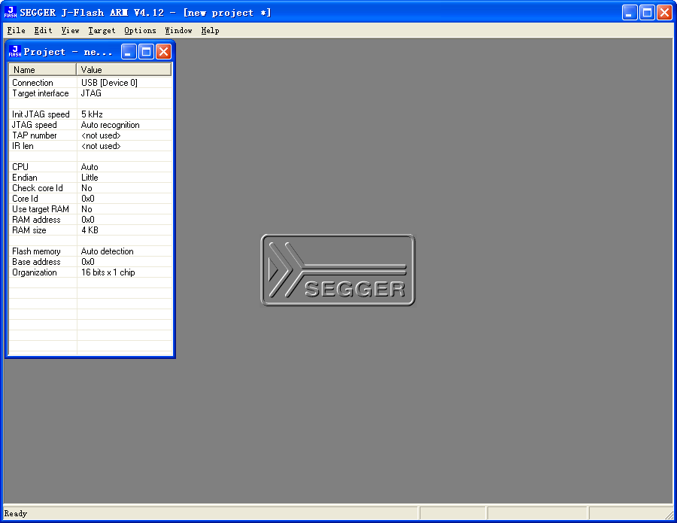
- 连接J-link一端到计算机，另一端到目标板，接下来进行工程设置
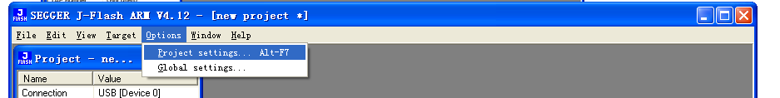

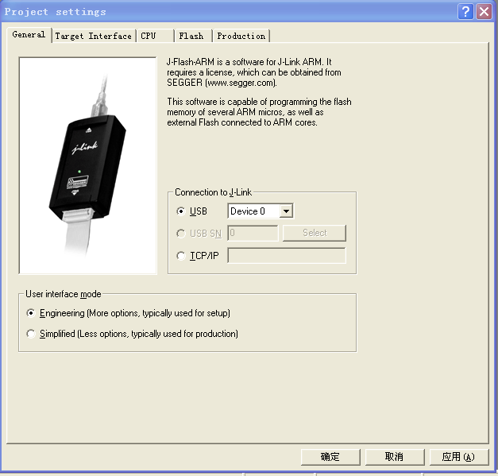

- 点击“CPU”，选择CPU型号，如下图所示，这里应选STM32F207ZC
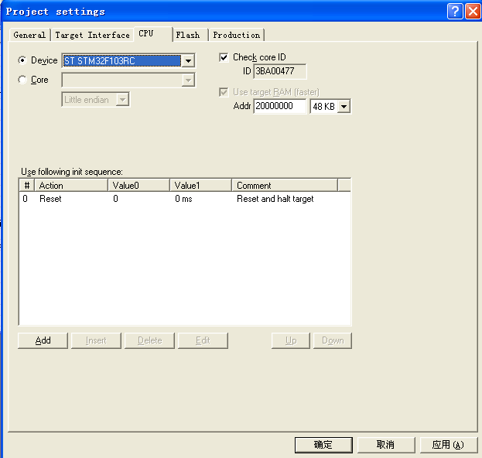

- 进行J-link和控制板之间的连接，见下
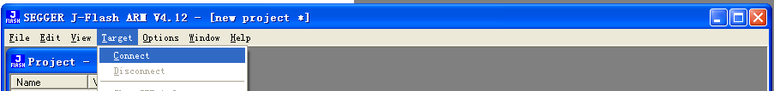
点击“Connect”，状态栏上显示如下：

- 打开hex文件，如下所示
点击进入，并找到hex文件所在的位置，
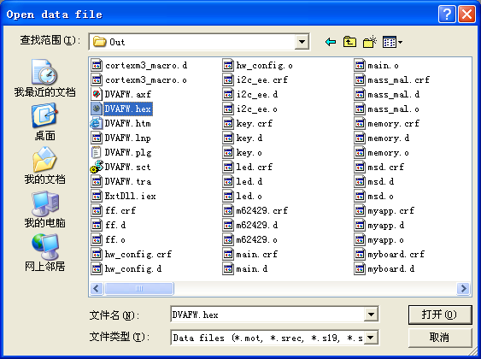
找到实际需要的目标文件，双击打开，如下：
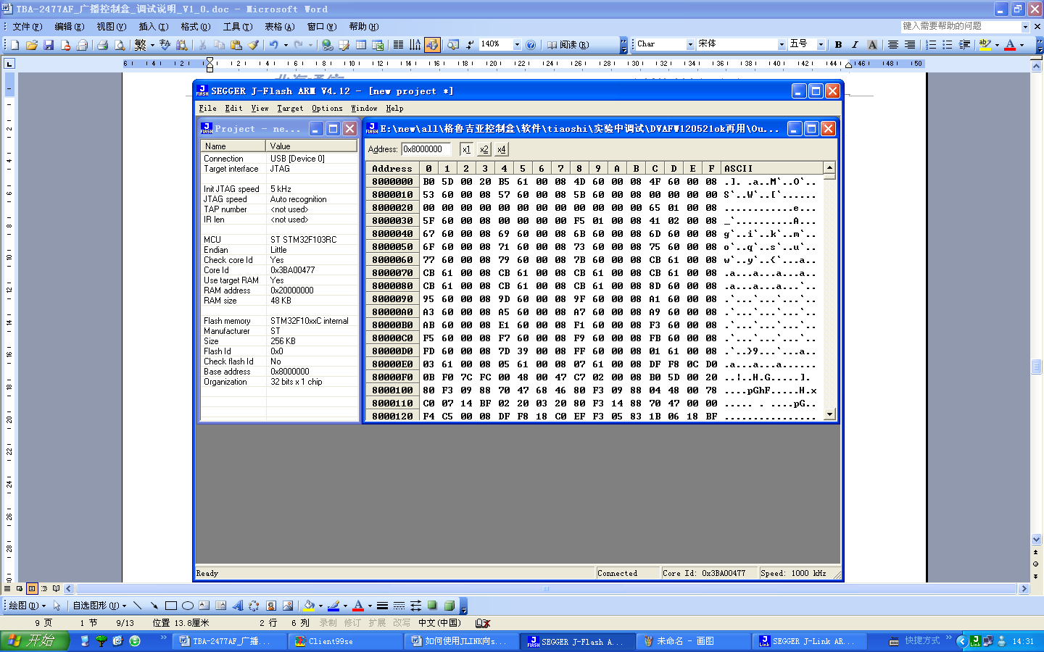

- 下载hex文件到CPU，见下
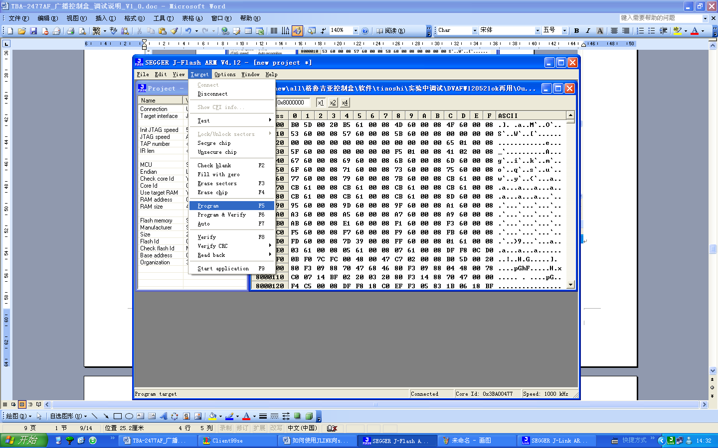
当提示烧写成功后，断开J-LINK与目标板的连接。

